Описание объекта закупки
на поставку предметов интерьера (тюля и портьера, карнизов)
- Общие требования:
- Поставщик должен поставить весь объем заявленного Товара, согласно предоставленному перечню, указанному в п.2. Технические требования к товару Заказчика
- К каждой ассортиментной позиции установлены требования в виде технических требований к товару, которые представлены ниже.
- Товар должен передаваться в упаковке фирмы-изготовителя, не имеющей видимых повреждений. Фурнитура должна быть упакована в отдельный заклеенный пакет или коробку и приложена к Товару.
- На каждое изделие должна быть нанесена маркировка с указанием даты производства, страны, имени и адреса производителя, товарный знак (при наличии).
- Поставляемый товар должен быть новым товаром (товаром, который не был в употреблении, в ремонте, в том числе который не был восстановлен, у которого не была осуществлена замена составных частей, не были восстановлены потребительские свойства)
- Поставщик должен подтвердить на этапе поставки качество и безопасность Товара предоставлением сертификата качества.
- Поставка Товара, в т.ч. доставка, разгрузка, и развес товара по помещениям должна быть осуществлена Поставщиком в течение 2-календарных дней со дня подписания Договора
- Поставщик должен поставить товар в помещения по адресам:
Российская Федерация, г Москва, вн.тер.г. муниципальный округ Хорошевский, пр-кт Ленинградский, д. 49/2
- Гарантийный срок качества товара составляет 18 (восемнадцать) месяцев со дня подписания Сторонами Документа о приемке. В случае наступления гарантийного случая (выявления дефекта(-ов) и/или неисправности(-ей) и/или несоответствий Товара требованиям Технического задания) Поставщик обязан произвести ремонт Товара, а в случае невозможности ремонта заменить Товар на новый в течение 5 рабочих дней со дня направления претензии Заказчиком. Товар должен строго соответствовать требованиям Технического задания.
- КОД ОКПД 2 ОКПД 2 22.23.14.130, 13.92.15.110, 13.92.15.120

2.Технические требования к Товару:

№ п/п | Наименования Товара | Ед. изм. | Кол-во | Показатели  закупаемого товара
1 | 2 | 3 | 4 | 5
1. | Тюль  Код ОКПД 2  13.92.15.110 | Шт. | 1 | Характеристики товара:  Тюль однотонный, прозрачный, матовый с технологическими загибами для оформления помещения, с утяжелителем.  Вид ткани вуаль. Материал 100% полиэстер, плотность не менее 35 г/м2,  Размер тюля высота 354 см, ширина 550 см, верх обработан шторной лентой.  Ширина ленты 6 см, на ленте два уровня петлей для крючков. Утяжелитель внизу тюля.  Кроя тюля обработаны технологическим подгибом.  Цвет белый
2. | Тюль  Код ОКПД 2  13.92.15.110 | Шт. | 1 | Характеристики товара:  Характеристики товара:  Тюль однотонный, прозрачный, матовый с технологическими загибами для оформления помещения, с утяжелителем.  Вид ткани вуаль. Материал 100% полиэстер, плотность не менее 35 г/м2,  Размер тюля высота 345 см, ширина 550 см, верх обработан шторной лентой.  Ширина ленты 6 см, на ленте два уровня петлей для крючков. Утяжелитель внизу тюля.  Кроя тюля обработаны технологическим подгибом.  Цвет белый
3. | Штора  Код ОКПД 2  13.92.15.120 | шт | 2 | Характеристики товара:  Штора однотонная, готовая, из портьерной ткани, для оформления помещения.  Вид ткани Канвас, материал 100% полиэстер плотность не менее 220г/м2  Размер полотна высота 354 см, ширина 280 см, верх обработан шторной лентой.  Ширина ленты 6 см , на ленте два уровня петлей для крючков.  Кроя штор обработаны технологическим подгибом.  Цвет бежевый
4. | Штора  Код ОКПД 2  13.92.15.120 | шт | 1 | Характеристики товара:  Штора однотонная, готовая, из портьерной ткани, для оформления помещения.  Вид ткани Канвас, материал 100% полиэстер плотность не менее 220г/м2  Размер полотна высота 345 см, ширина 280 см, верх обработан шторной лентой.  Ширина ленты 6 см , на ленте два уровня петлей для крючков.  Кроя штор обработаны технологическим подгибом.  Цвет бежевый
5. | Карниз стеновой двухрядный  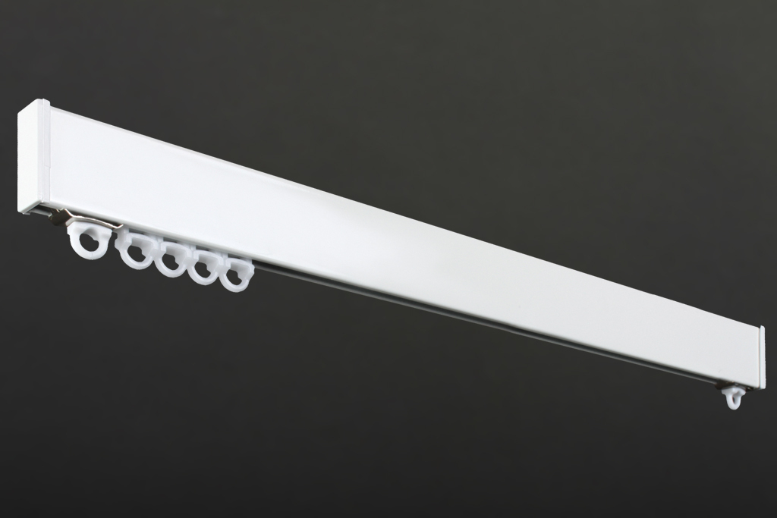 | шт | 1 | Характеристики товара  Вид карниза Профильный  Вид карниза по форме Прямой  Длина 2700 Миллиметр  Количество рядов (штанг) 2 Штука  Материал изготовления Пластик  Назначение Для штор (гардин)  Наличие фурнитуры в комплекте Да  Тип по способу крепления стеновое
6. | Карниз стеновой двухрядный | шт | 1 | Характеристики товара  Вид карниза Профильный  Вид карниза по форме Прямой  Длина 1700 Миллиметр  Количество рядов (штанг) 2 Штука  Материал изготовления Пластик  Назначение Для штор (гардин)  Наличие фурнитуры в комплекте Да  Тип по способу крепления стеновое
7. | Штора  Код ОКПД 2  13.92.15.120 | шт | 4 | Характеристики товара:  Штора однотонная, готовая, из портьерной ткани, для оформления помещения.  Вид ткани Канвас, материал 100% полиэстер плотность не менее 220г/м2  Размер полотна высота 335 см, ширина 280 см, верх обработан шторной лентой.  Ширина ленты 6 см , на ленте два уровня петлей для крючков.  Кроя штор обработаны технологическим подгибом.  Цвет бежевый
8 | Кронштейн для карниза | шт | 4 | Кронштейн для настенного круглого карниза. Однорядный D15-D20 длина 10 см, бронза

